Až 20 procent automobilů v ČR nemá kompletní lékárničku. Jejich majitelé riskují pokuty i lidské životy

Brno 3. června 2022 – Autolékárnička je pro většinu řidičů taková ta malá nenápadná krabička v povinné výbavě automobilu, které není nutné věnovat větší pozornost. Dokud nepřijde policejní kontrola, nebo hůř dopravní nehoda. Průzkum společnosti HARTMANN – RICO ukázal, že téměř jedna pětina českých vozidel nemá lékárničku zcela v pořádku. Jejich řidiči se tak vystavují nebezpečí pokuty a také toho, že si v případě nutnosti nebudou vědět rady, protože jim bude chybět důležitý zdravotnický materiál.
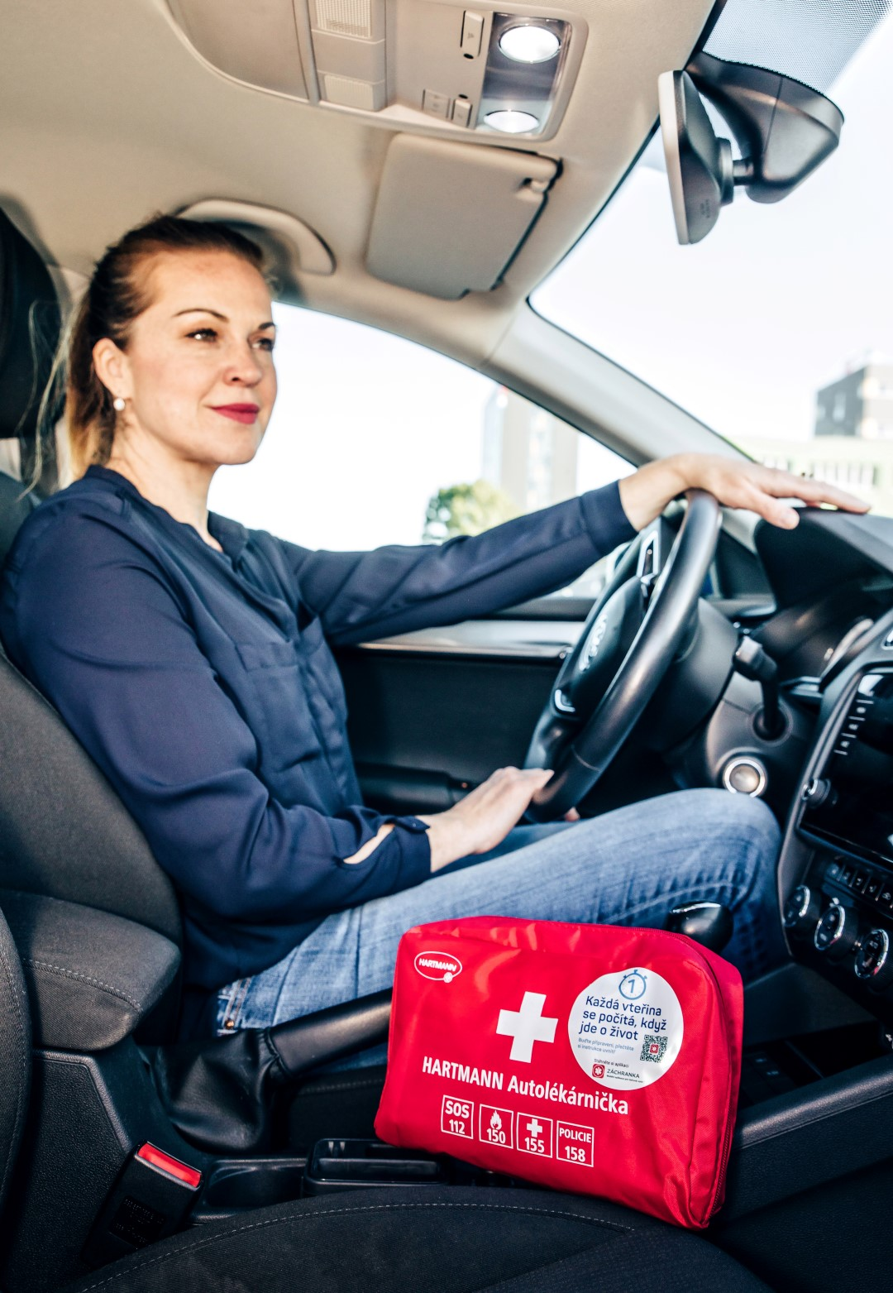
Jaro a léto jsou obdobím, kdy víc lidí vyráží na cesty autem. Vyšší hustotu provozu na silnicích každoročně doprovází i zvýšený počet dopravních nehod. Centrum dopravního výzkumu eviduje za období květen–říjen loňského roku o 10 504 vážných dopravních nehod víc než ve zbytku roku. V letní motoristické sezóně tak nehodovost vzrostla téměř o 24 %. Na cesty v tomto období častěji vyrážejí sváteční řidiči bez větší praxe a své také sehrává faktor delších cest na zahraniční dovolené nebo návratu z nich.
Obsah autolékárničky musí splňovat požadavky vyhlášky 341/2014 Sb. v platném znění. Vyhláška také stanovuje, že každý automobil musí být vybaven lékárničkou, která je kompletní a jejíž komponenty jsou neporušené a čisté.

Nejnovější průzkum, který provedla společnost HARTMANN – RICO letos v únoru, ukázal, že 20 % respondentů má autolékárničky v nevyhovujícím stavu, což může při kontrole znamenat pokutu až 2000 Kč. V ČR je v současnosti registrováno 6,3 milionu vozů, víc než 1,2 milionu z nich tedy pravděpodobně jezdí s nevyhovující lékárničkou.
Podle platné české legislativy musí první pomoc v případě nutnosti poskytnout každý, kdo je toho schopen. To platí i pro svědky, respektive účastníky dopravních nehod, a kompletní autolékárnička je v takovém případě nenahraditelný pomocník. Vyplatí se ji proto udržovat v pohotovosti.
Autolékárničky společnosti HARTMANN – RICO svou výbavou plně odpovídají současné legislativě. Nad rámec povinné výbavy obsahují navíc i 6 ks náplastí Cosmos a také Kartu první pomoci s rychlými radami a instrukcemi, jak při nehodě postupovat.
„U dopravní nehody nejde jen o autolékárničku, ale je velmi důležité vědět, co v danou chvíli dělat. Spojili jsme se proto s aplikací Záchranka, a společně jsme vytvořili praktický návod, jak postupovat při autonehodě, aby každý s naší autolékárničkou dokázal ochránit sebe, své blízké a zároveň věděl, jak poskytnout účinnou zdravotní pomoc a třeba i někomu zachránil život,“ zakončuje Kateřina Vašínová, Brand Manažerka HARTMANN – RICO.

Povinný obsah autolékárničky

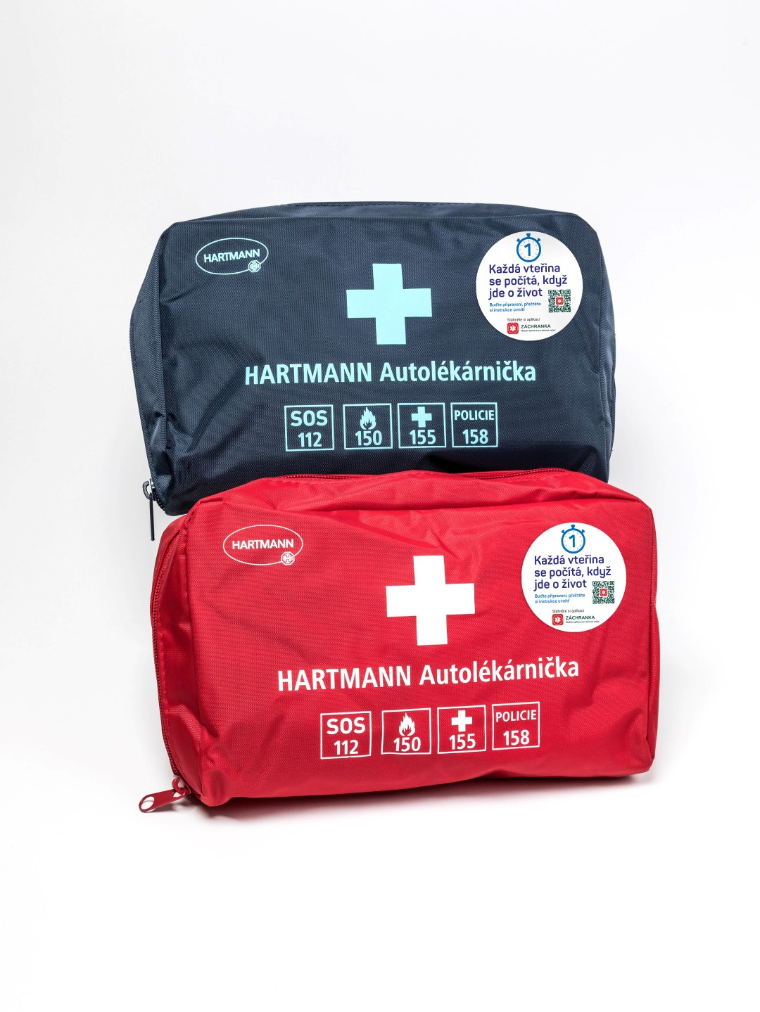
Autolékárnička velikosti I. (pro osobní vůz) musí dle vyhlášky 341/2014 Sb. obsahovat tento zdravotnický materiál:
- 3x hotový obvaz s 1 polštářkem (šíře nejméně 8 cm, savost nejméně 800 g/m²)
- 3x hotový obvaz s 2 polštářky (šíře nejméně 8 cm, savost nejméně 800 g/m²)
- 1x hladká náplast na cívce (velikost 2,5 cm x 5 m, min. lepivost 7 N/25 mm)
- 1x škrticí pryžové obinadlo (60 x 1250 mm)
- 1x chirurgické pryžové (latexové) rukavice v obalu
- 1x zahnuté nůžky (se sklonem) v antikorozní úpravě se zaoblenými hroty – délka nejméně 14 cm
- 1x isotermická fólie (min. rozměr 200 x 140 cm)

HARTMANN – RICO
Společnost HARTMANN – RICO a.s. patří mezi nejvýznamnější výrobce a distributory zdravotnických prostředků a hygienických výrobků v České republice. Vznikla v roce 1991 vstupem společnosti PAUL HARTMANN AG do tehdejšího státního podniku Rico ve Veverské Bítýšce. Společnost je součástí mezinárodní skupiny HARTMANN se sídlem v německém Heidenheimu. HARTMANN – RICO zaměstnává v České republice a na Slovensku více než 1 600 lidí.

Zdroj: Průzkum HARTMANN - RICO provedený v období 2/2022 u 100 respondentů.

